EcoSpy

# 项目成员

夏浩耘，倪安松，李煦通 ，赵昕，朱昕宇，邱艳靖

# 项目背景

随着中国经济的不断发展，社会与环境之间的矛盾日益突出。环保主义在中国尚不流行，许多市民虽然懂得环保的重要性，但由于缺乏环保的习惯和意识，很难将环保二字体现到生活中。人类同居一片蓝天下，唯有把爱献给我们的世界，世界才会向人类露出微笑。加之目前流行的APP 中很少能见到环保的身影，环保，当仁不让地成为我们项目的主题。

# 项目描述

我们计划开发一款软件，让它扮演人们日常生活中环保的

1. 提醒者

2. 宣传者

3. 教育者

利用微软视觉API，我们可以方便地将**图片**，或者**摄像机镜头的实时画面**中的环保元素筛选出来，并向图片或画面中动态添加文字标签，利用标签上简单有力的**语言**和**数据**，为使用者提供**生动有效有趣即时**的环保教育。

# 功能介绍

1. 垃圾分类，通过物品识别，指出改物品是否可回收
2. 资源信息检索，列举制造物品的资源消耗信息，提醒人们珍惜资源
3. 垃圾桶识别，识别画面中的垃圾桶，提醒正在使用相机的游客注意（标签为半透明，不影响相机正常使用）
4. 环保教育者，提供各类链接，让使用者更方便地学习环保知识
5. 环保闯关，利用游戏的方式为使用者制定资源回收或能源节约目标
6. …

# 效果展示

首页



普通相片上传后会被处理成带有半透明标签的环保宣传图：

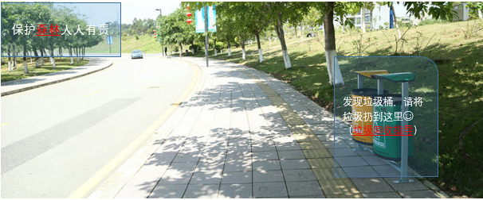

打开环保照相机功能后，使用者可以在拍照的同时学习环保知识，有趣又有效：

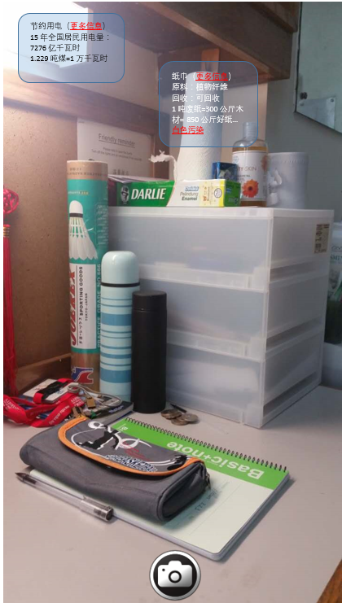

*以上图片非真实效果，只是想象概念图

# 程序流程

